運動知多少？
～ 臺北市仁愛國小五年級學生從事運動之相關調查研究 ～



作者：林伯宇、盛偉嘉、傅 譽、王詩婷、賴鴻昇
指導教師：胡麗華老師
銘謝辭

花費了非常久的時間，終於完成了這一份報告。
在這裡要謝謝指導老師以及所有組員，和配合調查的五年級同學們，謝謝大家。
因為這是第一次做專題研究，所以感覺很困難，不過還是完成工作了，真棒！

摘要

根據研究顯示：本校五年級學生最喜歡的運動是球類，因為他們覺得球類很有趣；本校五年級學生最不喜歡的運動是舞蹈，因為他們覺得舞蹈不好玩。
本校五年級學生一天的運動量通常是30分鐘到1小時。他們大多學過游泳，而想運動的原因是想培養專長。
本校五年級學生運動時受傷的原因大多是不小心。他們最常去運動的場地是學校，同時，因為休閒時間較多，所以他們選擇運動的時間多為假日。
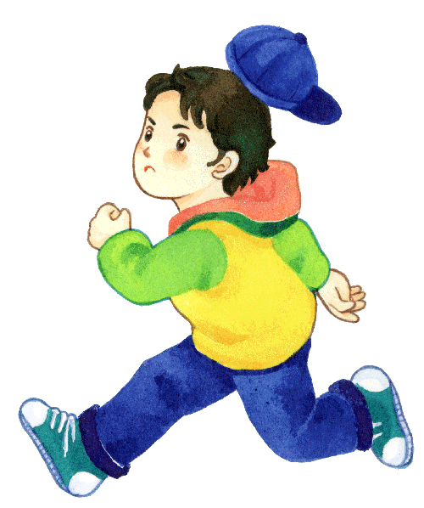

- 緒論

第一節 研究動機
運動是一項非常好的休閒活動，大家喜歡做的運動也不一定，所以我們要從事運動研究，要了解五年級的小學生們和運動有關的一些狀況。
從現在開始，我們就要進入運動的世界了，請跟著我們一起來看看小朋友們對於運動知多少？

第二節 研究目的
一、了解本校五年級學生最喜歡的運動及理由。
二、了解本校五年級學生最不喜歡的運動及理由。
三、了解本校五年級學生一天的運動量。
四、了解本校五年級學生學過哪些運動？
五、了解本校五年級學生想運動的理由。
六、了解本校五年級學生運動時，受傷的原因。
七、了解本校五年級學生通常在哪裡運動？
八、了解本校五年級學生何時運動？


第三節 待答問題
一、本校五年級學生最喜歡的運動是什麼？
二、本校五年級學生最不喜歡的運動是什麼？
三、本校五年級學生一天的運動量有多少？
四、本校五年級學生學過哪些運動？
五、本校五年級學生為什麼想運動？
六、本校五年級學生在運動時，為什麼受傷？
七、本校五年級學生通常都在哪裡運動？
八、本校五年級學生通常用什麼時間來運動？

第四節 名詞釋義
一、五年級學生：指臺北市大安區仁愛國小五年級隨機抽樣的五個班，2、5、6、10和15班，
每班二十人，共一百人。
二、運動：根據《新超群國語辭典》上的的說明，是指「物體改變位置的現象。活動筋骨，使血脈暢通，促進身體健康的動作。在社會群眾中，進行散播思想、宣傳主張的一種活動。為達到某一目的，而奔走鑽營的行動。」（819）
在本研究中，是指田徑、球類、民俗體育、舞蹈和游泳等。
第二章 理論基礎與文獻探討

第一節 理論基礎與文獻探討
小學生很多時間都在家裡，缺乏運動，所以有些人長得較矮小，或是身體也不好。運動是指物體在空間中的相對位置，隨著時間而有所變化，所以運動可幫助新陳代謝，也可以使人長高，很重要。
運動是人們最習慣的自然現象，但是在人類史上，各個古文明大國中，只有古希臘人認真的研究過運動。亞里士多德的《物理學》敘述了一套運動理論，是古希臘人對運動研究的成果。亞里士多德把運動分為兩種：天然運動（天體的自由運動和自由落體）和激發運動（投擲、推拉一個物體）。天然運動的力是來自自身重力；激發運動的力是來自於外加力。等到了十七世紀，隨著伽利略以及許多科學家對運動做的研究，人們才知道物體在不受外力影響的情況下，它會保持在原本的運動狀態；外力不是保持運動的原因，是改變運動的原因。這些知識被牛頓總結為牛頓運動定律，得出了一套運動的方程式，可以精準又正確的計算物體的運動軌跡。以這一套方程式為基礎，建立起了經典力學。在20世紀初，人類因為愛因斯坦提出的相對論，而改變對時間和空間的觀念，以及對運動的概念，並以四維時空中的運動軌跡來代替三維空間中的軌跡來完整的刻畫運動。在愛因斯坦發表相對論後，物理學界開始積極研究四為時空射影空間。在相對論中的四維時空，三個看似獨立的空間座標，其實是緊密相聯的，並非是四個毫不相關的獨立座標，使物理學家發現四維射影空間和三維運動空間，完全是兩個完全等價的射影空間。運動在量子力學中，有另一種新的意義，就是運動不再有確定的軌道，而是分為兩種。
一、運動方程式(薛丁格方程式)所描述的是系統波函數在全空間中的演說。
二、路徑積分則認為，物體運動是在起點和終點之間，所有可能的路徑上運動。
根據調查，我國衛生署健康局於中華民國94年針對18歲以上民眾進行「國民健康訪問調查」，結果發現近四成六的國人沒有運動的習慣，並容易伴隨肥胖、心血管疾病及糖尿病等慢性疾病。以下是94年度國民運動行為調查的重要發現:
一、18歲以上民眾，有運動的人口增加4.02%，與之前的結果比較，雖仍有高達46.78%的人沒有運動的習慣，但是，有運動的人數，以平均每年增加17萬的人數，持續上升。
二、國人最常做的運動項目，以散步最多，其次為慢跑、爬山、體操、騎單車、籃球、游泳、甩手、羽毛球等。而國人做費力的運動人數，也有上升的趨勢。
三、國人每天坐(不太動)的時間，高達5.38小時（5小時23分）。其中，女性每天久坐（不太動）的時間比男性多21分鐘。
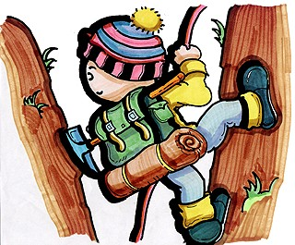
整理研究資料後，我們發現國人最常做的運動──健走，對身體有很大的幫助，而且只要十分鐘就能消耗300大卡，還可以增加壽命，更重要的事，健走在平時就可以進行了，只要每次一點點，積少成多，很輕易的就能達成日行萬步的目標。健走最理想的方式，是每分鐘120步的速度，並保持心跳每分鐘120下左右，且微喘，但仍可交談的程度，這種情況才是最理想的運動程度唷!

第二節 研究假設
根據我們小組的討論，本研究提出以下幾項假設：
一、本校五年級學生最喜歡球類運動，因為球類運動，可以和別人一起玩。
二、本校五年級學生最不喜歡的運動是田徑，因為田徑十分消耗體力。
三、本校五年級學生一天的運動量差不多是30分鐘到1小時。
四、本校五年級學生學過田徑、球類、民俗體育、游泳和舞蹈等。
五、本校五年級學生想運動的理由是因為想長高、長壯。
六、本校五年級學生最容易受傷的理由是不小心。
七、本校五年級學生大多在學校運動。
八、本校五年級學生的運動時間是下課時。

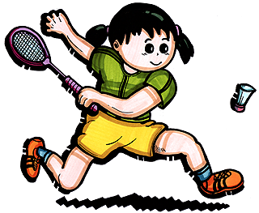

第三章 研究設計與實施

第一節 研究工具
本研究是以自編的「臺北市仁愛國小五年級學生從事運動之相關調查研究」來進行調查。(如附錄)。

第二節 研究對象
本研究對象是臺北市仁愛國小五年級16個班級中的2、5、6、10、15班，每班各20人，共有一百人。

第三節 研究程序
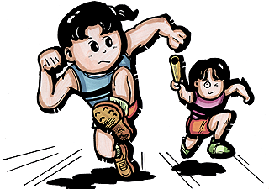
- 決定研究主題。
- 尋找和閱讀資料。
- 編寫、修改和影印問卷。
- 進行問卷調查。
- 收回問卷。
- 統計人數與計算百分比。
- 分析問卷。
- 結論。
- 確定報告內容，然後打入電腦。
- 發表結果。

第四節 研究限制
- 本研究因時間問題，因此無法對中、低年級六年級學生和其他學校的學生做調查，以後可再努力，增加調查人數。
- 本研究主要是針對運動這方面，了解五年級學生們的想法，因為都同一年級，看法可能過於接近，致使結論不夠全面性。
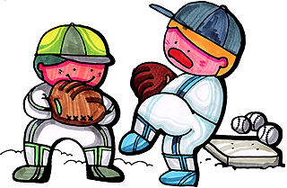

第四章 結果與討論

本研究經過調查的結果如下：

表一 您最喜歡的運動是什麼？
選項 | 人數 | 百分比
田徑 | 7 | 7％
球類 | 58 | 58％
民俗體育 | 0 | 0％
舞蹈 | 10 | 10％
游泳 | 16 | 16％
其他 | 9 | 9％
總計 | 100 | 100％
由表一可看出：本校五年級約有六成的人最喜歡的運動是球類。

表二 您為什麼最喜歡這項運動？
選項 | 人數 | 百分比
可培養專長 | 12 | 12％
很有趣 | 49 | 49％
對身體好 | 21 | 21％
可和同伴一起玩 | 15 | 15％
其他 | 3 | 3％
總計 | 100 | 100％
由表二可看出：本校五年級約有五成的人因為覺得很有趣，而最喜歡這項運動。

表三 您最不喜歡的運動是什麼？
選項 | 人數 | 百分比
田徑 | 21 | 21％
球類 | 5 | 5％
民俗體育 | 18 | 18％
舞蹈 | 40 | 40％
游泳 | 10 | 10％
其他 | 6 | 6％
總計 | 100 | 100％
由表三可看出：本校五年級約有四成的人最不喜歡的運動是舞蹈。
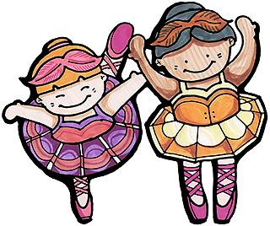

表四 您為什麼最不喜歡這項運動？
選項 | 人數 | 百分比
能力不好 | 26 | 26％
不好玩 | 36 | 36％
太累了 | 25 | 25％
不想和別人一起玩 | 3 | 3％
其他 | 10 | 10％
總計 | 100 | 100％
由表四可看出：本校五年級約有三成六的人最不喜歡那項運動的原因是不好玩。

表五 您一天的運動量有多少？
選項 | 人數 | 百分比
30分鐘以內 | 19 | 19％
30分鐘到1小時 | 37 | 37％
1到1.5小時 | 19 | 19％
1.5到2小時 | 6 | 6％
2小時以上 | 15 | 15％
其他 | 4 | 4％
總計 | 100 | 100％
由表五可看出：本校五年級約有三成七的人一天的運動量是30分鐘到1小時。

表六 您學過哪些運動？（可複選）
選項 | 人數 | 百分比
田徑 | 15 | 15％
球類 | 47 | 47％
民俗體育 | 22 | 22％
舞蹈 | 26 | 26％
游泳 | 58 | 58％
其他 | 10 | 10％
總計 | 100 | 100％
由表六可看出：本校五年級約有六成的人學過游泳，約有五成的人學過球類運動。

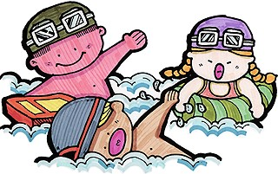

表七 您為什麼想運動？
選項 | 人數 | 百分比
交朋友 | 13 | 13％
學校規定 | 3 | 3％
培養專長 | 37 | 37％
醫生建議 | 1 | 1％
讓假日有事情做 | 23 | 23％
想讓體育成績更好 | 11 | 11％
其他 | 12 | 12％
總計 | 100 | 100％
由表七可看出：本校五年級約有三成七的人想運動是因為要培養專長。

表八 您在運動時為什麼會受傷？
選項 | 人數 | 百分比
不小心 | 62 | 62％
沒做操 | 9 | 9％
別人害的 | 6 | 6％
能力不足 | 5 | 5％
運動過量 | 14 | 14％
其他 | 4 | 4％
總計 | 100 | 100％
由表八可看出：本校五年級約有六成二的人在運動時，因為不小心而受傷。

表九 您通常在哪裡運動？
選項 | 人數 | 百分比
學校 | 64 | 64%
社區 | 4 | 4%
公園 | 12 | 12%
空地 | 7 | 7%
運動中心 | 9 | 9%
其他 | 4 | 4%
總計 | 100 | 100%
由表九可看出：本校五年級約有六成五的人通常在學校運動。

表十 您通常在什麼時候運動？
選項 | 人數 | 百分比
下課時 | 23 | 23%
體育課 | 17 | 17%
放學後 | 9 | 9%
寫完功課後 | 7 | 7%
假日 | 39 | 39%
其他 | 5 | 5%
總計 | 100 | 100%
由表十可看出：本校五年級約有四成的人通常在假日運動。



第五章 結論與建議

第一節 本研究之主要發現
經過了我們的調查，發現：
- 本校五年級學生喜歡球類運動，因為覺得很有趣。
- 本校五年級學生不喜歡舞蹈，因為覺得舞蹈不好玩。
- 本校五年級學生通常在學校運動，而一天的運動量是30分鐘到1小時。
- 本校五年級學生大多學過游泳，而且在假日時運動的人最多。
- 本校五年級學生想運動的原因是要培養專長，但會因為不小心而受傷。

第二節 建議
經過這次調查，我們提供以下幾點給大家參考：
一、運動不要只朝單一領域發展，可以試著去發展和接觸不同領域，以拓展自己的生活經驗。
二、運動時，應小心謹慎，在運動前應做操，不然可能會造成運動傷害。
三、運動時，必須選擇適合的場所，不然可能會造成事故或傷害。最好能養成天天運動的習慣。

參考文獻

一、參考書目
1、劉兆祐，民國九十四年十月，《新超群國語辭典》，南一出版社，1～189頁。

二、參考網址
1.http://www.bhp.cloh.gov.tw/bhpnet/portal/file/pffile/200no8200000000000/950906%E6%96%BO%E8%81%9E%E7%A8%BF%E7%A2%B12%E5%AE%9A%E7%89%88.doc
2.http://w5.tku.edn.tw/fitness/fb_behavior.php
3.http://zh.wikipedia.org/zh-tw/%E9%81%8B%E5%8B%95_C%E7%89%A9%e7%90%86%E5%AD%B8)


附錄：運動知多少？
～ 臺北市仁愛國小五年級學生從事運動之相關調查研究 ～
各位小朋友們：
大家好。這份問卷不是考卷，請誠實回答。謝謝您們的合作！
請在□裡打ˇ（單選）
五年資優班 王詩婷、賴鴻昇、傅譽、盛偉嘉、林伯宇敬上

一、基本資料
班級：（ ）年（ ）班 性別：男□ 女□

二、問卷內容
1.您最喜歡的運動是什麼？
□田徑 □球類 □民俗體育 □舞蹈 □游泳 □其他
2.您為什麼最喜歡這項運動？
□可培養專長 □很有趣 □對身體好 □可和同伴一起玩 □其他
3.您最不喜歡的運動是什麼？
□田徑 □球類 □民俗體育 □舞蹈 □游泳 □其他
4.您為什麼最不喜歡這項運動？
□能力不好 □不好玩 □太累了 □不想和別人一起玩 □其他
5.您一天的運動量有多少？
□30分鐘以內 □30分鐘到1小時 □1到1.5小時 □1.5到2小時
□2小時以上 □其他
6.您學過哪些運動？（可複選）
□田徑 □球類 □民俗體育 □舞蹈 □游泳 □其他
7.您為什麼想運動？
□交朋友 □學校規定 □培養專長 □醫生建議 □讓假日有事情做 □想讓體育成績更好 □其他
8.您在運動時，為什麼會受傷？
□不小心 □沒做操 □別人害的 □能力不足 □運動過量 □其他
9.您通常在哪裡運動？
□學校 □社區 □公園 □空地 □運動中心 □其他
10.您通常在什麼時候運動？
□下課時 □體育課 □放學後 □寫完功課後 □假日 □其他

～ 謝謝您的幫忙 ～

研究心得
我覺得這一次的「運動知多少」調查問卷，使我了解了一些運動的資料，對我來說真是獲益良多，希望以後有機會可以研究更多事物，那就太好了！(林柏宇)
從這次的「運動知多少」裡我了解到要怎麼做專題研究。(盛偉嘉)
運動原來有這麼多的學問。經過這次的研究，讓我對運動的認知，更上一層樓了！(傅譽)
雖然查資料和整理資料的工作非常繁雜，但是在這些工作中，讓我吸收了許多知識。(王詩婷)
我從這次的調查中了解到大家對運動的看法。不錯唷！(賴鴻昇)



